==========================================================

**Міністерство освіти і науки України**

**Національний технічний університет**

**«Дніпровська політехніка»**



**ЗВІТ**

**про виконання лабораторних робіт**

**Практична робота № 5**

Виконав:

студент гр. 124-19-2

Моторний Андрій Сергійович

Прийняв:

доцент кафедри системного аналізу і

управління.

**Алексєєв Олексій Михайлович**

**Дніпро**

**2020**

Звіт

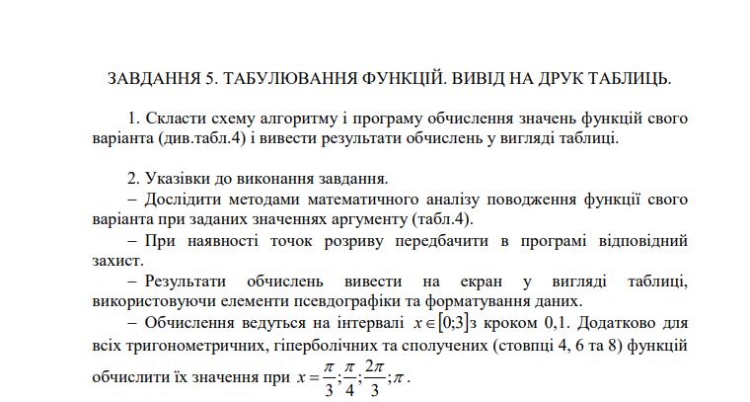



#include<iostream>

#include<math.h>

#define Pi 3.14

void table(double x, double y);

void additional_table(double pi, int denominator, double y);

void rational();

void irrational();

void trigonometric();

void exponential();

void hyperbolic();

void natural_logarithms();

void mixed();

using namespace std;

int main()

{

setlocale(LC_CTYPE, "Russian");

rational();

irrational();

trigonometric();

exponential();

hyperbolic();

natural_logarithms();

mixed();

system("pause");

cin.get();

return 0;

}

void rational()

{

cout << "Значения алгебраической рациональной функции " << endl;

double first_break_point = 0;

double y;

double x = 0;

double low = 0;

double high = 3;

printf("-----------------------------\n");

printf("%s %5s %6s %7s %7s", "|", "x", "|", "y", "|\n");

while (x <= high)

{

y = 1 / pow((1 - pow(x, 2)), 3);

table(x, y);

x += 0.1;

x = round(x * 1000) / 1000;

}

printf("-----------------------------\n");

cout << endl;

}

void irrational()

{

cout << "Значения алгебраической иррациональной функции " << endl;

double y;

double x = 0;

double low = 0;

double high = 3;

printf("-----------------------------\n");

printf("%s %5s %6s %7s %7s", "|", "x", "|", "y", "|\n");

while (x <= high)

{

y = sqrt(1 + pow(x, 2)) / (pow(x, 2) * sqrt(x));

table(x, y);

x += 0.1;

x = round(x * 1000) / 1000;

}

printf("-----------------------------\n");

cout << endl;

}

void trigonometric()

{

cout << "Значения тригонометрической функции " << endl;

double y;

double x = 0;

double low = 0;

double high = 3;

const int size = 4;

int pi1[size] = { 3, 4, 3, 1 };

double pi2[size] = { Pi, Pi, 2 * Pi, Pi };

printf("-----------------------------\n");

printf("%s %5s %6s %7s %7s", "|", "x", "|", "y", "|\n");

while (x <= high)

{

y = 1 / (pow(sqrt(1 - pow(sin(x), 3)), 4));

table(x, y);

x += 0.1;

x = round(x * 1000) / 1000;

}

printf("-----------------------------\n");

printf("Значения в дополнительных точках \n");

printf("-----------------------------\n");

printf("%s %5s %6s %7s %7s", "|", "x", "|", "y", "|\n");

for (int i = 0; i < size; i++)

{

x = pi2[i] / pi1[i];

x = round(x * 1000) / 1000;

y = 1 / (pow(sqrt(1 - pow(sin(x), 3)), 4));

additional_table(pi2[i], pi1[i], y);

}

printf("-----------------------------\n");

cout << endl;

}

void exponential()

{

cout << "Значения экспоненциальной функции " << endl;

double y;

double x = 0;

double low = 0;

double high = 3;

printf("-----------------------------\n");

printf("%s %5s %6s %7s %7s", "|", "x", "|", "y", "|\n");

while (x <= high)

{

y = 1 / (pow(exp(x), -x) * (1 - pow(x, 2)));

table(x, y);

x += 0.1;

x = round(x * 1000) / 1000;

}

printf("-----------------------------\n");

cout << endl;

}

void hyperbolic()

{

cout << "Значения гиперболической функции " << endl;

double y;

double x = 0;

double low = 0;

double high = 3;

const int size = 4;

int pi1[size] = { 3, 4, 3, 1 };

double pi2[size] = { Pi, Pi, 2 * Pi, Pi };

printf("-----------------------------\n");

printf("%s %5s %6s %7s %7s", "|", "x", "|", "y", "|\n");

while (x <= high)

{

y = 1 / pow(cosh(x) + 1, 2);

table(x, y);

x += 0.1;

x = round(x * 1000) / 1000;

}

printf("-----------------------------\n");

printf("Значения в дополнительных точках \n");

printf("-----------------------------\n");

printf("%s %5s %6s %7s %7s", "|", "x", "|", "y", "|\n");

for (int i = 0; i < size; i++)

{

x = pi2[i] / pi1[i];

x = round(x * 1000) / 1000;

y = 1 / pow(cosh(x) + 1, 2);

additional_table(pi2[i], pi1[i], y);

}

printf("-----------------------------\n");

cout << endl;

}

void natural_logarithms()

{

cout << "Значения натурального логарифма " << endl;

int size = 10;

double y;

double x = 0;

double low = 0;

double high = 3;

printf("-----------------------------\n");

printf("%s %5s %6s %7s %7s", "|", "x", "|", "y", "|\n");

while (x <= high)

{

y = pow(x, 2) / log(1 - x);

table(x, y);

x += 0.1;

x = round(x * 1000) / 1000;

}

printf("-----------------------------\n");

cout << endl;

}

void mixed()

{

cout << "Значения смешанной функции " << endl;

double y;

double Gr2 = 3.2360679775;

double Gr4 = 6.472135955;

double x = 0;

double low = 0;

double high = 3;

const int size = 4;

double numerator[size] = { Pi, Pi, 2 * Pi, Pi };

int denominator[size] = { 3, 4, 3, 1 };

printf("-----------------------------\n");

printf("%s %5s %6s %7s %7s", "|", "x", "|", "y", "|\n");

while (x <= high)

{

y = 1 / (Gr2 + Gr4);

table(x, y);

x += 0.1;

x = round(x * 1000) / 1000;

}

printf("-----------------------------\n");

printf("Значения в дополнительных точках \n");

printf("-----------------------------\n");

printf("%s %5s %6s %7s %7s", "|", "x", "|", "y", "|\n");

for (int i = 0; i < size; i++)

{

x = numerator[i] / denominator[i];

x = round(x * 1000) / 1000;

y = 1 / (Gr2 + Gr4);

additional_table(numerator[i], denominator[i], y);

}

printf("-----------------------------\n");

cout << endl;

}

void table(double x, double y)

{

printf("-----------------------------\n");

if ((y == INFINITY) || (_isnan(y)))

printf("%s %6.1f %5s %8s %6s", "|", x, "|", "н/п", "|\n");

else

printf("%s %6.1f %5s %9.4f %5s", "|", x, "|", y, "|\n");

}

void additional_table(double pi, int denominator, double y)

{

printf("-----------------------------\n");

printf("%s %5.2f %s %d %2s %9.4f %5s", "|", pi, "/", denominator, "|", y, "|\n");

}